附件1

授权委托书

本人 （姓名）系 （申请人名称）的法定代表人，现委托 （姓名）为我方代理人。代理人根据授权，以我方名义签署、澄清、说明、补正、递交、撤回、修改
城发恒伟洋湖映2009项B24栋商业招商申请资料、签订合同和进行现场谈判，其法律后果由我方承担。
委托期限：90天。
代理人无转委托权。

申 请 人： （盖单位公章）
法定代表人： （签字）
身份证号码：
委托代理人： （签字）
身份证号码：

年 月 日

注：参加本次招商的公司法定代表人，因不能到现场参加当天的评选时填写该授权委托书，需法人签字并加盖公章。

附件2：法定代表人身份证及营业执照

附件3
参选报价表

序号 | 项目 | 内容
1 | 公司名称
2 | 参选报价（元） | 参选报价：参选租赁费用单价 元/㎡/月  （第一年租赁费用单价）
3 | 装修优惠期 | 6个月
4 | 递增方式 | 每2年递增3%（第3年开始递增）
5 | 支付方式 | 按季度支付
6 | 履约保证金 | 2个月租金
7 | 租赁年限 | 年
8 | 经营业态及品牌

竞 选 人： （盖企业法人公章/个人签字按手印）
法定代表人或其授权委托代理人： （签字或盖章）

年 月 日
备注：
1、报价内容请考虑项目成本、利润等所有费用，一旦合同签订，不对价格做其他任何修改；
2、本参选报价表需加盖公章生效，个人参选需签字按指纹生效。
3、未加盖公章/未签字按指纹、报价低于参选底价，均视为无效报价，不具备本次参选资格。

附件4
项目实拍图
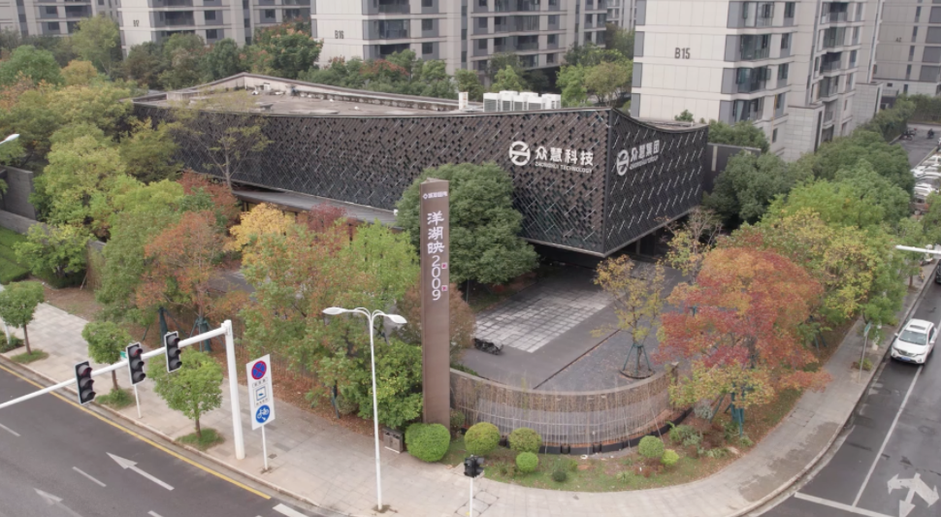
实拍图
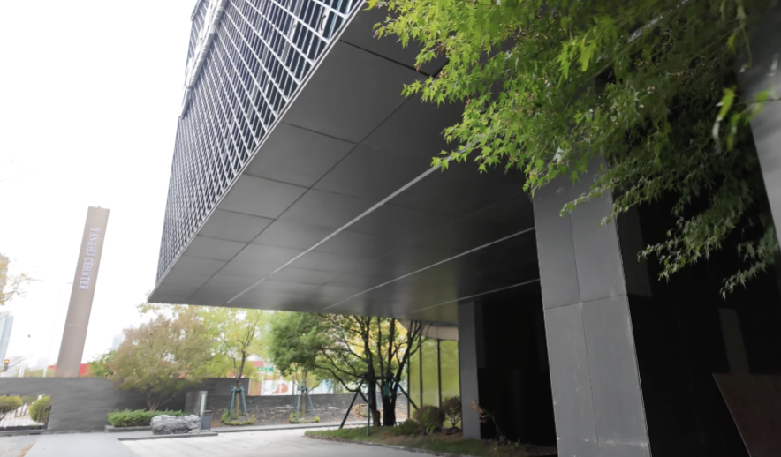实拍图

附件5
洋湖映项目B24栋招商房源表
序号 | 业态 | 楼栋房号 | 面积 | 月租金  （元/㎡/月）
1 | 商业 | B24-101 | 97.91 | 63
2 | 商业 | B24-102 | 92.55 | 63
3 | 商业 | B24-103 | 82 | 63
4 | 商业 | B24-104 | 139.26 | 63
5 | 商业 | B24-105 | 936.7 | 63
6 | 商业 | B24-106 | 128.23 | 63
合计 |  |  | 1476.65 | 63
装修优惠期：6个月（前2年每年释放3个月，平摊至当年月租金）

